BAB I
PENDAHULUAN

Latar Belakang
Setiap aktivitas keuangan yang dilakukan oleh suatu perusahaan dapat diproses dalam suatu sistem yang disebut aplikasi akuntansi. Aplikasi akuntansi dirancang sedemikian rupa oleh perusahaan untuk memenuhi fungsinya yaitu mengelola dan menghasilkan suatu informasi keuangan yang relevan dan dapat dipercaya. Mengingat begitu pentingnya aplikasi akuntansi ini dalam suatu perusahaan untuk mengelola aktivitas keuangan mulai dari kas, piutang usaha, persediaan utang usaha dan modal.
PT. Fajar Pangan Lestari merupakan suatu perusahaan distributor yang mempunyai banyak aktivitas keuangan salah satunya yaitu pengelolaan buku besar, pada saat ini pencatatan aktivitas keuangan masih menggunakan manual atau tulis tangan yang kurang efektif dan kurang efisien dalam hal pencatatan aktivitas keuangan.
Dalam pelaksanaan pencatatan keuangan ada beberapa proses aktivitas sebelum memulai pencatatan jurnal umum. Ada beberapa jenis transaksi yang akan masuk kedalam jurnal umum seperti kas besar, kas kecil dan transaksi perbankan. Kas besar merupakan transaksi yang menggunakan pengeluaran atau pemasukan kas untuk kebutuhan besar perusahaan, kas kecil yaitu transaksi dengan biaya yang menggunakan pengeluaran atau pemasukan yang kecil dan sering digunakan dalam keseharian perusahaan, sedangkan untuk transaksi perbankan disini terkait dengan transaksi yang masuk atau keluar dari rekening bank perusahaan. Semua jenis transaksi ini dijurnal umum dan selanjutnya akan dilakukan pencatatan oleh staff kedalam buku besar.
Proses pencatatan dilakukan setiap harinya kedalam buku besar berdasarkan data yang diperoleh dari proses penjurnalan, pada proses ini membutuhkan banyak waktu serta masih mempunyai banyak kesalahan pencatatan misalnya akun rekening yang tidak detail atau tidak mewakilkan transaksi yang dimaksud, memerlukan banyak waktu untuk membuat laporan kas harian serta pengelompokan debit dan kredit tidak efektif.
Dengan adanya permasalahan tersebut akan mengakibatkan pengelolaan transaksi keuangan menjadi sebuah laporan buku besar membutuhkan banyak waktu maka dari itu dibutuhkan sebuah sistem yang berfungsi untuk meminimalisir permasalahan diatas serta mempercepat pencatatan agar pengelolaan transaksi keuangan menjadi sebuah laporan buku besar lebih efektif dan efisien, setelah menjadi laporan buku besar kemudian diberikan kepada chief accounting dan digunakan untuk persyaratan administrasi diluar perusahaan seperti perpajakan, perbankan dan lain-lain.
Berdasarkan latar belakang masalah diatas maka dibuat sebuah penelitian yang berjudul “PERANCANGAN APLIKASI GENERAL LEDGER MENGGUNAKAN FRAMEWORK CODEIGNITER DI PT. FAJAR PANGAN LESTARI”.

Identifikasi Masalah
Dari latar belakang diatas dapat diperoleh identifikasi masalah sebagai berikut :
- Akun rekening yang tidak detail (umum) untuk digunakan pada sebuah transaksi.
- Kurangnya efisiensi waktu dalam membuat sebuah laporan kas harian
- Banyaknya kesalahan pada pengelompokan debit dan kredit.

Batasan Masalah
Berdasarkan indentifikasi masalah diatas maka permasalahan yang akan dibahas dalam penelitian ini sebagai berikut :
- Pembuatan aplikasi general ledger berbasis web menggunakan framework codeigniter.
- Pengolahan data diambil dari buku besar umum seperti kas, piutang, persediaan utang dan modal.
- Aplikasi general ledger ini hanya digunakan oleh manajer dan staf akuntansi.

Rumusan Masalah
Dalam penelitian ini, masalah yang dapat dirumuskan adalah sebagai berikut :
- Bagaimana membuat sistem yang dapat menampung transaksi secara detail ?
- Bagaimana meningkatkan efisiensi waktu dalam membuat laporan kas harian ?
- Bagaimana mengurangi kesalahan pengelompokan debit dan kredit.

Tujuan Dan Manfaat Penelitian

Tujuan Penelitian
Tujuan penelitian ini adalah merancang dan menerapkan aplikasi buku besar berbasis web kedalam aktivitas keuangan sebuah perusahaan.

Manfaat Penelitian
Hasil Penelitian ini diharapkan dapat memberikan wawasan bagi perkembangan ilmu pengetahuan khususnya bidang komputer yang berkaitan dengan aplikasi general ledger berbasis web serta mengembangkan teori yang diperoleh di perkuliahan dengan kondisi nyata dalam komputerisasi akuntansi.

Sistematika Penulisan
Sistematika penulisan pada skripsi ini terbagi menjadi lima bab yaitu Pendahuluan, Deskripsi Teoritik dan Kerangka Berpikir, Analisis Sistem, Rancangan dan Implementasi Sistem, dan Penutup, antara lain sebagai berikut:

BAB I PENDAHULUAN
Bab ini menjelaskan tentang latar belakang masalah, identifikasi masalah, pembatasan masalah, perumusan masalah, tujuan dan manfaat penelitian serta sistematika penulisan.

BAB II TINJAUAN PUSTAKA
Bab ini menguraikan tinjauan pustaka dan tentang teori yang berhubungan dengan judul penelitian yaitu aplikasi general ledger dan penelitian sebelumnya serta kerangka berfikir.

BAB III ANALISIS SISTEM
Bab ini membahas tinjauan organisasi dari tempat penelitian dan menguraikan data-data yang dibutuhkan dalam perancangan aplikasi general ledger.

BAB IV RANCANGAN DAN IMPLEMENTASI SISTEM
Pada bab ini menjelaskan tentang rancangan-rancangan aplikasi yang akan dibuat, terdiri dari pembuatan UML, rancangan basis data, deskripsi perancangan waktu, tenaga kerja dan biaya, pengujian alat dan implementasi sistem yang telah dihasilkan.

BAB V PENUTUP
Bab ini merupakan kesimpulan yang diambil dari penyusunan skripsi ini, serta saran-saran dari penulis yang diharapkan dapat bermanfaat bagi pihakpihak lain yang berkepentingan.

BAB II
TINJAUAN PUSTAKA

Landasan Teori

Definisi Aplikasi
Aplikasi dapat diartikan juga sebagai program komputer yang dibuat untuk menolong manusia dalam melakukan tugas tertentu, (Yuliani, 2018).
Aplikasi adalah satu unit perangkat lunak yang dibuat untuk melayani kebutuhan akan beberapa aktivitas seperti sistem perniagaan, game, pelayanan masyarakat, periklanan dan hampir semua proses kegiatan. (Pramana, 2018)
Aplikasi sering juga disebut sebagai perangkat lunak, merupakan program komputer yang isi instruksinya dapat diubah dengan mudah. (Werstantia, 2018)
Dari beberapa pendapat yang telah dikemukakan diatas maka dapat disimpulkan bahwa aplikasi merupakan sebuah perangkat lunak yang digunakan untuk memudahkan pekerjaan manusia dalam melakukan suatu pekerjaan.

Definisi General Ledger
      - Pengertian General Ledger
General Ledger atau buku besar merupakan kegiatan pengolahan data yang berkaitan dengan proses pemutakhiran rekening-rekening buku besar yang merupakan ikhtisar hasil dari operasi perusahaan. Buku besar juga dapat digunakan oleh berbagai pihak baik internal maupun eksternal (Putri, 2020).
Buku besar berisi berbagai informasi antara lain :
- Informasi mengenai transaksi regular (pendapatan, pengeluaran, produksi, biaya dan persediaan).
- Bagian keuangan yaitu transaksi pendanaan dan investasi.
- Anggaran biaya.
- Transaksi penyesuaian.

      - Tujuan dari buku besar
Tujuan dari sistem buku besar yaitu sebagai berikut :
        - Untuk mencatat transaksi akuntansi dengan tepat dan akurat.
  - Untuk menyediakan laporan keuangan yang tepat.

Definisi Akuntansi
Akuntansi sebagai seperangkat pengetahuan yang mempelajari rekayasa penyediaan jasa berupa informasi keuangan kuantitatif dari suatu unit organisasi dan cara penyampaian (pelaporan) informasi tersebut kepada pihak yang berkepentingan untuk dijadikan dasar dalam pengambilan keputusan ekonomi. (Singal, 2015)
Akuntansi dapat didefinisikan sebagai ilmu yang mempelajari perekayasaan penyediaan jasa berupa informasi keuangan kuantitatif unit-unit organisasi dalam suatu lingkungan negara tertentu dan cara penyampaian (pelaporan) informasi tersebut kepada pihak yang berkepentingan untuk dijadikan dasar dalam pengambilan keputusan ekonomi. (Suwardjono, 2015)
Akuntansi dapat didefinisikan sebagai proses pengidentifikasian, pengesahan, pengukuran, pengakuan, pengklasifikasian, penggabungan, peringkasan dan penyajian data keuangan dasar (bahan olah akuntansi) yang terjadi dari kejadian-kejadian, transaksi-transaksi, atau kegiatan operasi suatu unit organisasi dengan cara tertentu untuk menghasilkan informasi yang relevan bagi pihak yang berkepentingan. (Aprico Aring, 2020)
Dari beberapa pendapat yang telah dikemukakan diatas dapat disimpulkan bahwa akuntansi adalah suatu kegiatan penyusunan pencatatan dan proses perhitungan untuk bisa melaporkan atau memberikan informasi ekonomi bagi pihak yang berkepentingan sebagai dasar pengambilan keputusan ekonomi.

Komponen Aplikasi Akuntansi
Ada beberapa komponen aplikasi akuntansi antara lain adalah :
- Orang-orang yang mengoprasikan sistem tersebut.
- Prosedur-prosedur, baik manual atau terotomatisasi yang dilibatkan dalam mengumpulkan, menyimpan dan memproses data tentang aktivitas-aktivitas keuangan.
- Data tentang transaksi perusahaan.
- Software yang dipakai untuk memproses data transaksi.
- Infrastruktur teknologi informasi.

Tujuan Aplikasi Akuntansi
Ada beberapa tujuan dari aplikasi akuntansi yaitu sebagai berikut :
      - Untuk menyediakan informasi keuangan bagi pengelola kegiatan usaha baru.
      - Untuk memperbaiki informasi yang dihasilkan oleh sistem yang sudah ada, baik mengenai mutu, ketepatan penyajian maupun informasinya.
      - Untuk memperbaiki pengendalian akuntansi dan pengecekan intern, yaitu untuk memperbaiki tingkat keandalan (reliability) informasi akuntansi dan untuk menjadikan catatan lengkap mengenai pertanggung jawaban dan perlindungan kekayaan perusahaan. (Janua Nur Anisyah, 2017).

Fungsi Aplikasi Akuntansi
Ada beberapa fungsi aplikasi akuntansi yaitu sebagai berikut :
            - Aplikasi akuntansi digunakan sebagai alat untuk melindungi dan mengontrol aset perusahaan.
            - Aplikasi akuntansi dapat digunakan sebagai acuan menghasilkan informasi sebagai alat pengambilan keputusan.

Buku Jurnal
Buku jurnal digunakan sebagai media pencatatan terhadap transaksi keuangan. Sesuai dengan Double Entry System pencatatan jurnal terdiri dari debet dan kredit, dengan ketentuan jumlah debet harus sama persis dengan jumlah kredit.
Ada beberapa jenis jurnal pada akuntansi yaitu :

Jurnal Umum
Jurnal umum merupakan tempat untuk mencatat semua transaksi keuangan perusahaan pada periode tertentu secara sistematis.
Tabel 1 Contoh Jurnal Umum

Tanggal | Keterangan | Ref | Debet | Kredit
1 Feb 2019 | Peralatan  Perlengkapan  Kas |  | 10.000.000  5.000.000 | 15.000.000
 | TOTAL |  | 15.000.000 | 15.000.000

Jurnal Khusus
Jurnal khusus adalah jurnal yang dikelompokan secara khusus sesuai dengan jenis transaksinya. Jurnal khusus ini dikelompokan karena transaksinya sering terjadi setiap bulan, terdapat empat jenis jurnal khusus, seperti :

              - Jurnal Pembelian
Jurnal pembelian digunakan untuk mencatat semua transaksi pembelian barang/produk atau jasa secara kredit.
  - Jurnal Penjualan
Jurnal penjualan digunakan untuk mencatat transaksi penjualan secara kredit.
  - Jurnal Penerimaan Kas
Jurnal penerimaan kas berfungsi untuk mencatat semua transaksi penerimaan uang dari berbagai sumber pemasukan, seperti pendapatan penjualan dan yang lainnya.
  - Jurnal Pengeluaran Kas
Jurnal pengeluaran kas digunakan untuk mencatat transaksi-transaksi pengeluaran uang untuk berbagai macam biaya/beban.
Tabel 2 Contoh Jurnal Khusus

Tanggal | No | Keterangan | Ref | Syarat pembayaran | (D) / (K)
2/01/2019 |  | Toko Rizky |  | 2/10 – n/30 | 3.000.000

Jurnal Penyesuaian
Jurnal Penyesuaian adalah jurnal yang dibuat pada akhir periode akuntansi untuk membandingkan jumlah yang dicatat dengan periode pengakuan yang sama, jurnal ini berisi transaksi yang belum dicatat atau transaksi yang salah.
      - Jurnal Penutup
Jurnal penutup adalah jurnal yang dibuat untuk menormalkan atau memindahkan saldo perkiraan sementara sehingga perusahaan dapat mengetahui laba rugi bisnis selama satu periode.

Laporan Keuangan

Definisi Laporan Keuangan
Laporan keuangan merupakan catatan informasi suatu perusahaan pada periode akuntansi yang menggambarkan kinerja perusahaan tersebut. Laporan keuangan berguna bagi banker, kreditor, pemilik dan pihak-pihak yang berkepentingan dalam menganalisi serta menginterpretasikan kinerja keuangan dan kondisi perusahaan. (Ikatan Akuntansi Indonesia, 2016)
Laporan keuangan merupakan suatu informasi yang menggambarkan kondisi keuangan suatu perusahaan dan lebih jauh informasi tersebut dapat dijadikan sebagai gambaran kinerja keuangan perusahaan tersebut. (Fahmi, 2015)
Laporan keuangan merupakan hasil dari kegiatan pencatatan seluruh transaksi keuangan di perusahaan. (Darbianda, 2018)
Dari beberapa pendapat yang dikemukakan diatas dapat disimpulkan bahwa laporan keuangan merupakan suatu informasi yang dihasilkan dari aktivitas-aktivitas keuangan pada suatu perusahaan.

Tujuan Laporan Keuangan
Tujuan laporan keuangan adalah untuk menyediakan informasi posisi keuangan dan kinerja suatu entitas yang bermanfaat bagi sejumlah besar pengguna dalam pengambilan keputusan ekonomik oleh siapapun yang tidak dalam posisi dapat meminta laporan keuangan khusus untuk memenuhi kebutuhan informasi tersebut. Pengguna tersebut meliputi penyedia sumber daya bagi entitas, seperti kreditor maupun investor. Dalam memenuhi tujuannya, laporan keuangan juga menunjukkan pertanggungjawaban manajemen atas sumber daya yang dipercayakan kepadanya. (Ikatan Akuntan Indonesia,2016)

Rekayasa Perangkat Lunak
Suatu disiplin ilmu yang membahas semua aspek produksi perangkat lunak, mulai dari tahap awal requirement capturing (analisa kebutuhan pengguna), specification (menentukan spesifikasi dari kebutuhan pengguna), desain, coding, testing sampai pemeliharaan sistem setelah digunakan.(Irmayani, 2019)
Disiplin ilmu yang melibatkan semua aspek pengembangan dan pemeliharaan produk perangkat lunak. Dalam banyak hal, rekayasa perangkat lunak sangat mirip dengan jenis rekayasa lainnya. (Hadiprakoso, 2020)
Rekayasa perangkat lunak adalah suatu disiplin ilmu yang membahas semua aspek produksi perangkat lunak, mulai dari tahap awal yaitu communication, requirements capturing (analisa kebutuhan pengguna), specification (menentukan spesifikasi dari kebutuhan pengguna), desain, coding, testing sampai maintenance (pemeliharaan sistem) setelah digunakan. (Rianto, 2021)
Dari beberapa pendapat diatas yang dimaksud dari rekayasa perangkat lunak merupakan suatu ilmu yang membahas semua tentang aspek produksi perangkat lunak mulai dari tahap awal sampai dengan akhir.

Waterfall
Model air terjun (waterfall) adalah model sekuensial linier (sequential linear) atau alur hidup klasik (classic life cycle). Model air terjun menyediakan pendekatan alur hidup perangkat lunak secara sekuensial atau terurut dimulai dari analisis, desain, pengkodean, pengujian dan tahap pendukung (support). (Rosa dan Shalahuddin, 2015)
Model waterfall atau sering disebut model klasik yang bersifat sistematis, berurutan dalam membangun software, model ini seringkali disebut dengan sekuensial linier atau alur hidup klasik. (Pressman, 2015)
Metode waterfall adalah metode yang menyarankan sebuah pendekatan yang sistematis dan sekuensial melalui tahapan-tahapan yang ada pada System Development Life Cycle (SDLC) untuk membangun sebuah perangkat lunak. (Kurniawan, 2017)
Dari beberapa pendapat yang dikemukakan diatas dapat disimpulkan bahwa metode waterfall merupakan suatu model yang digunakan untuk tahapan-tahapan dalam membangun perangkat lunak dengan pendekatan yang sistematis dan sekuensial.
Ada beberapa tahapan yang terdapat pada metode waterfall yaitu :
            - Analisis Kebutuhan (Requirements Analysis)
Pada tahap ini yaitu mengumpulkan kebutuhan sistem secara lengkap dan bahan-bahan referensi baik dari buku, artikel, paper, jurnal maupun makalah mengenai aplikasi buku besar akuntansi serta beberapa referensi lain untuk menunjang tujuan pembuatan sistem ini.
            - Desain Sistem ( Design System )
Pada tahap ini rancangan sistem sesuai data yang ada dan mengimpelementasikan model yang diinginkan. Pemodelan sistem ini berupa use case diagram, activity diagram dan desain layout.
            - Penulisan Kode Program ( Coding )
Pada tahapan ini dilakukan setelah desain sistem yang diinginkan sudah terbentuk sesuai yang diinginkan, tahap ini membuat kode program dengan framework codeigniter dengan bahasa pemrograman PHP. Tahapan ini dilakukan untuk menjalankan sistem sesuai dengan karekteristik sistem yang telah dirancang.
            - Pengujian Aplikasi
Tahap yang terakhir adalah tahap pengujian, pada tahap ini aplikasi yang telah dibuat sedemikian rupa dijalankan menggunakan komputer dan diakses oleh staf yang bersangkutan. Pada tahap ini pengujian dilakukan untuk mengetahui kekurangan- kekurangan yang ada pada aplikasi buku besar akuntansi.
      - Operation & Maintenance
Tahap akhir dalam model waterfall. Perangkat yang sudah jadi, dijalankan serta dilakukan pemeliharaan. Pemeliharaan termasuk dalam memperbaiki kesalahan yang tidak ditemukan pada langkah sebelumnya. Perbaikan implementasi unit sistem dan peningkatan jasa sistem sebagai kebutuhan baru.

Unified Modelling Language (UML)
Unified Modelling Language (UML) adalah bahasa pemodelan visual yang memungkinkan bagi pengembang aplikasi untuk mendokumentasikan secara visual dalam bentuk baku, mudah dimengerti serta dilengkapi dengan mekanisme yang efektif untuk berbagi (sharing) dan mengkomunikasikan rancangan mereka dengan orang lain. (Megawati, 2018).
Unified Modelling Language (UML) adalah salah satu standar bahasa yang banyak digunakan di dunia industri untuk mendefinisikan requirement, membuat analisis dan desain, serta menggambarkan arsitektur dalam pemrograman berorientasikan objek. (Rosa dan Shalahuddin, 2015)
Unified Modeling Language (UML) bukan hanya sebuah diagram, tetapi juga menceritakan kondisinya. UML diterapkan untuk maksud tertentu, antara lain: merancang perangkat lunak, alat komunikasi antara perangkat lunak dengan proses bisnis, menjabarkan sistem secara jelas untuk analisis dan mencari apa yang dibutuhkan sistem, pengolahan sistem yang ada, proses-proses dan organisasinya. (Sri, 2015)
berdasarkan definisi yang telah dipaparkan diatas Unified Modeling Language (UML) yaitu sebuah bahasa pemodelan yang digunakan untuk mendokumentasikan pengembangan suatu perangkat lunak secara visual supaya dengan mudah rancangan pengembang dipahami oleh orang lain.
UML terdiri dari 13 macam diagram yang dikelompokan dalam 3 kategori yaitu :
      - Stucture Diagrams yaitu kumpulan diagram yang digunakan untuk menggambarkan suatu struktur statis dari sistem yang dimodelkan.
      - Behavior Diagrams yaitu kumpulan diagram yang digunakan untuk menggambarkan kelakuan sistem atau rangkaian perubahan yang terjadi pada sebuah sistem.
      - Interactions Diagrams yaitu kumpulan diagram yang digunakan untuk menggambarkan interaksi sistem dengan sistem lain maupun interaksi antar subsistem pada suatu sistem.
Ada beberapa diagram yang banyak digunakan pada UML antara lain :
            - Use Case Diagram
Use case diagram merupakan pemodelan untuk kelakuan sistem informasi yang akan dibuat dengan mendeskripsikan tipikal interaksi antara user dan sebuah sistem.
            - Class Diagram
Class diagram merupakan gambaran struktur sistem dan segi pendifinisian kelas-kelas yang akan dibuat untuk membangun sistem. Class diagram terdiri dari atribut operasi dan dan tujuan pembuat program, class diagram juga dapat menghubungkan antara dokumentasi perancangan dan aplikasi.
      - Sequence Diagram
Sequence diagram dapat menggambarkan kelakuan objek pada use case dengan mendeskripsikan waktu hidup objek dan pesan yang dikirimkan dan diterima antar objek. Gambaran sequence diagram dibuat menyesuaikan apa yang didefinisikan pada use case diagram.
      - Activity Diagram
Activity diagram merupakan diagram yang menggambarkan workflow atau aktivitas sebuah sistem yang ada pada suatu aplikasi perangkat lunak.

PHP Hypertext Preprocessor
Menurut Hidayatullah dan Kawistara dalam bukunya yang berjudul pemrograman web (2017:223) mengemukakan bahwa “PHP Hypertext Preprocessor adalah suatu bahasa scripting khususnya digunakan untuk web development”
PHP Hypertext Preprocessor adalah suatu bahasa pemrograman yang digunakan untuk menerjemahkan baris kode program menjadi kode mesin yang dapat dimengerti oleh komputer yang bersifat server-side yang dapat ditambahkan kedalam Hypertext Markup Language (HTML). (Supono, 2016)
PHP Hypertext Preprocessor adalah bahasa script yang dapat ditanamkan atau disisipkan kedalam Hypertext Markup Language (HTML), PHP banyak dipakai untuk membuat program situs web dinamis. (MADCOM, 2016)
Dari berbagai pendapat yang sudah dikemukakan diatas dapat disimpulkan bahwa PHP Hypertext Preprocessor merupakan sebuah bahasa scripting yang berjalan pada server untuk membuat sebuah aplikasi web yang lebih dinamis.

MySQL
MySQL adalah sebuah perangkat lunak sistem manajemen sekumpulan data SQL (database management system) atau DBMS yang multithread, multiuser, dengan sekitar enam juta instalasi diseluruh dunia. MySQL AB membuat MySQL tersedia sebagai perangkat lunak gratis dibawah lisensi GNU General Public License (GPL), (Utariani, 2017)
MySQL adalah sistem manajemen database SQL yang bersifat open source dan paling popular saat ini. Sistem database MySQL mendukung beberapa fitur seperti multithreaded, multiuser dan SQL database management system (DBMS). (MADCOM, 2016)
MySQL merupakan RDBMS (server database) yang dapat mengelola database dengan sangat cepat, dapat menampung data dalam jumlah sangat besar, dapat diakses oleh banyak user. (Budi, 2015)
Kesimpulan dari berbagai pendapat yang sudah dikemukakan diatas mengenai MySQL yaitu sebuah perangkat lunak yang dapat mengelola sekumpulan data atau disebut juga DBMS (database management system) yang bisa menampung banyak penyimpanan data.

Framework
Framework adalah kerangka kerja atau sekumpulan file-file yang sudah ter-include, yang mana didalam file tersebut terdapat perintah kode program dan fungsi dasar untuk melakukan tugas tertentu. (Purbadian, 2016)
Framework merupakan kerangka kerja yang telah terhubung dengan kumpulan perintah dan fungsi dasar yang saling terintegrasi satu dengan yang lain sehingga dalam pengerjaan suatu aplikasi bisa lebih cepat dan efisien. (Utariani & Herkules, 2017)
Menurut Basuki yang dikutip oleh D Tri Octafian dalam Jurnal Teknomatika (2015:2) Bahwa sebagai koleksi atau kumpulan potongan-potongan program yang disusun dan diorganisasikan sedemikian rupa, sehingga dapat digunakan untuk membantu aplikasi utuh tanpa harus membuat semua kodenya dari awal. (Tri Octafian, 2015)
Berdasarkan definisi dari berbagai pendapat yang sudah dikemukakan diatas framework merupakan sebuah kerangka kerja yang berisi sekumpulan perintah dan berfungsi untuk memudahkan programmer dalam membuat sebuah aplikasi web tanpa menulis kerangka kerja dari awal.

Codeigniter
Menurut (Arrhioui, 2017) codeigniter adalah kerangka kerja pengembangan aplikasi PHP berdasarkan arsitektur yang terstruktur.
Codeigniter adalah framework web untuk bahasa pemrograman PHP yang dibuat oleh Rick Ellis pada tahun 2006, penemu dan pendiri EllisLab. EllisLab adalah suatu tim kerja yang berdiri pada tahun 2002 dan bergerak dibidang pembuatan software dan tool untuk para pengembang web. (Raharjo, 2015)
Codeigniter adalah framework aplikasi web yang bersifat open source yang digunakan untuk membangun aplikasi PHP yang dinamis. Tujuan utamanya adalah untuk membantu para pengembang untuk mengerjakan aplikasi lebih cepat daripada menulis semua kode dari nol. (Heriyanto, 2017)
Dari berbagai pendapat diatas dapat disimpulkan codeigniter merupakan sebuah kerangka kerja (framework) yang berisi sekumpulan fungsi pemrograman PHP digunakan untuk mempermudah dan mempercepat para pengembang dalam membuat sebuah aplikasi web.

Object Oriented Programming
Object Oriented Programming (OOP) merupakan paradigma pemrograman yang menganggap semua benda adalah objek, yaitu menganggap segala sesuatu dalam bahasa pemrograman adalah objek, bahkan variabel pun dianggap sebagai suatu objek, teknik pemrograman OOP bisa disebut juga sebagai teknik pemrograman modern (Utariani & Herkules, 2017).
Object Oriented Programming (OOP) merupakan teknik pemrograman dengan menggunakan konsep objek. Tujuan dari OOP adalah untuk memudahkan programmer dalam pembuatan program dengan menggunakan konsep objek yang ada dalam kehidupan sehari-hari. Jadi setiap bagian permasalahan adalah objek, objek itu sendiri merupakan gabungan dari beberapa objek yang lebih kecil. (Rohi, 2017)
Menurut (Rosa dan Shalahuddin, 2015) Object Oriented Programming (OOP) adalah suatu strategi pembangunan perangkat lunak yang mengorganisasikan perangkat lunak sebagai kumpulan objek yang berisi data dan operasi yang diberlakukan terhadapnya.
Dapat disimpulkan Object Oriented Programming (OOP) merupakan sebuah teknik yang mengandalkan konsep objek dalam membuat program.

Penelitian Sebelumnya

Megawati dan Ichsyan Rizky Adi Putra 2018
Penelitian yang berjudul “Rancang Bangun Sistem Informasi Akuntansi Berbasis Web” pada tahun 2018, penelitian ini bertujuan untuk membangun dan menghasilkan sistem informasi akuntansi dan membantu, mempercepat serta mempermudah tugas admin keuangan dalam mengolah laporan keuangan, sehingga didapatlah laporan yang berkualitas dan membantu meminimalisir kesalahan dalam pembuatan laporan keuangan.
Metode yang digunakan dalam penelitian ini yaitu waterfall dan pada tahap perancangan sistem digunakan metode Object Oriented Analysis and Design (OOAD) dan bahasa pemodelan yang digunakan yaitu Unified Modeling Language (UML).
Berdasarkan isi dari penelitian ini maka diperoleh kesimpulan bahwa penelitian ini membuat sebuah sistem informasi akuntansi berbasis web pada PT. Kalber Reksa Abadi dengan menggunakan PHP dan MySQL, sistem ini dapat digunakan untuk mengelola data keuangan secara terkomputerisasi dimulai dari penginputan transaksi kemudian data diolah menjadi buku besar, trial balance hingga menjadi bentuk laporan seperti laporan rugi laba, laporan perubahan modal, laporan neraca.

Kudiantoro Widianto dan Amelia Julianda Putri 2018
Penelitian yang berjudul “Sistem Informasi Akuntansi Buku Besar Menggunakan Metode Waterfall Studi Kasus CV. Sinar Abadi Jaya Jakarta” pada tahun 2018, permasalahan yang dibahas pada penelitian ini adalah sistem informasi akuntansi buku bdesar pada laporan keuangan CV. Sinar Abadi Jaya Jakarta dengan menggunakan waterfall sebagai metode penelitiannya, penelitian ini juga membahas secara lengkap dari apa yang dibutuhkan dalam sistem informasi akuntansi. Metode pada penelitian ini menggunakan waterfall dengan tahapan requirement analysis, system design, implementation, integration & testing, operation & maintenance dan UML sebagai alat pemodelan sistem, pada tahap implementation digunakan metode OOP (Object Oriented Programming) sementara untuk desain antarmuka digunakan Netbeans IDE.
Hasil dari penelitian ini adalah sistem informasi akuntansi general ledger berbasis web dengan menggunakan bahasa pemrograman PHP dan MySQL sebagai penyimpanan database.

Jauharul Maknunah 2015
Penelitian yang berbentuk jurnal ini berjudul “Analisis Sistem Informasi Akuntansi Penerimaan dan Pengeluaran Kas pada Lembaga Pendidikan” pada penelitian ini membahas dan menganalisis sistem informasi akuntansi yang ada pada lembaga pendidikan yang terkait dengan kas pemasukan dan pengeluaran. Teknik pengumpulan data yang digunakan pada penelitian ini yaitu observasi, wawancara dan literature.
Inti dari pembahasan penelitian ini yaitu menganalisis dan membuat sebuah sistem informasi akuntansi berbasis excel untuk digunakan sebagai pemisah antara penerimaan dan pengeluaran kas, pengendalian internal dan perhitungan fisik.

Lisnawaty dan Bambang Kurniawan
Penelitian dengan judul “Sistem Informasi Akuntansi Penerimaan dan Pengeluaran Kas Berbasis Web” pada tahun 2019 yang membahas permasalahan terkait pengeluaran dan penerimaan kas serta merancang sistem informasi akuntansi berbasis web. Tujuan dari penelitian ini yaitu membuat sistem informasi akuntansi yang digunakan untuk mengumpulkan dan memproses data serta melaporakan informasi keuangan.
Metode yang digunakan pada penelitian ini yaitu metode waterfall dengan tahapan analisis kebutuhan, desain, pembuatan kode program, pengujian.
Hasil dari penelitian ini yaitu sebuah sistem informasi akuntansi yang dibuat menggunakan PHP dan MySQL dan menggunakan UML untuk perancangannya, tahap pengujian dilakukan mulai dari pengujian browser, black box testing, pengujian login.

Ni Putu Happy Valentina Sugiyanti, Eddy Muntina Dharma dan Ni Made Estiyanti
Penelitian yang berjudul “Rancang Bangun Sistem Informasi Penjualan dan Penerimaan Kas Berbasis Web Pada CV Bali Shanti” pada tahun 2019, membahas tentang perancangan sistem informasi penjualan dan penerimaan kas berbasis web di CV Bali Shanti dengan menggunakan metode wawancara dan studi pustaka, rancangan dari sistem ini dibuat menggunakan DFD (Data Flow Diagram), pada sistem ini dibuat dengan menggunakan PHP dan MySQL yang diuji menggunakan metode blackbox.
Kesimpulan dari penelitian ini adalah dengan adanya sistem ini perusahaan dapat dengan mudah mengelola keuangan seperti laporan laba rugi, neraca dan perubahan modal serta dapat bermanfaat untuk memberikan informasi laporan yang diperlukan oleh pihak-pihak perusahaan.

Kerangka Berfikir
Kerangka berpikir dalam suatu penelitian sangat menentukan kejelasan dan validitas proses secara keseluruhan. Melalui uraian tersebut akan mendapat penjelasan secara variabel apa saja yang diteliti dan dari teori apa variabel tersebut diturunkan. Uraian tersebut harus mampu menjelaskan asal usul variabel yang diteliti. Sebagaimana yang tercantum dalam rumusan masalah dan identifikasi masalah yang ada.
Tabel 3 Kerangka Berfikir

BAB III
ANALISIS SISTEM

Tinjauan Organisasi

Sejarah Singkat Organisasi
PT. Fajar Pangan Lestari (FPL) merupakan salah satu perusahaan yang bergerak dalam bidang perdagangan dengan produk kebutuhan rumah tangga. Perusahaan ini didirikan pada tahun 1988 dengan nama perusahaan yaitu PD. Anugrah yang berlokasi di Jl. Hasanudin (Pasar Lama) Kota Serang, tahun 1988 perusahaan ini mempunyai produk yang berasal dari brand Unilever dan Nestle.
Pada tahun 1989 perusahaan ini berganti nama dari PD. Anugrah menjadi PT. Sinar Buana Boga dengan produk yang masih seperti tahun sebelumnya.
Pada tahun 1991 perusahaan ini berganti nama menjadi PT, Fajar Pangan Lestari sampai dengan sekarang dan mempunyai produk yang berasal dari brand Unilever, Nestle dan Baygon (PT. Ultramos Jaya).

Visi dan Misi Organisasi
- Visi
Menjadi Perusahaan Perdagangan yang terbaik dengan menyentuh semua orang indonesia setiap harinya.
- Misi
- Kami senantiasa mengembangkan cara baru dalam berbisnis yang memungkinkan kami tumbuh dua kali lipat sambil mengurangi dampak terhadap lingkungan, dan meningkatkan dampak sosial.
- Kami bekerja untuk menciptakan masa depan yang lebih baik setiap hari.

Struktur Organisasi
Gambar 1 Struktur Organisasi

Tugas Dan Wewenang
- Tugas
  - Direktur Utama
              - Menyusun strategi bisnis.
              - Melakukan Evaluasi Bisnis.
              - Mengawasi Situasi Bisnis.
  - Financial Director
        - Melakukan evaluasi terhadap aktivitas keuangan.
        - Melakukan pengontrolan terhadap keuangan perusahaan.
  - Chief Accounting
- Mengontrol semua pekerjaan karyawan perusahaan.
- Mengecek semua laporan keuangan.
- Validasi keluar masuk keuangan perusahaan.
  - General Ledger
- Posting transaksi kedalam buku besar.
- Menyusun laporan buku besar.
- Mengontrol pencatatan transaksi keuangan.
  - Tax Accounting
- Membuat laporan pajak perusahaan.
- Mengelola aktivitas keuangan khusus untuk perpajakan.
- Wewenang
  - Direktur Utama
- Berwenang memimpin rapat umum.
- Berwenang mengambil keputusan pada situasi tertentu yang dianggap perlu.
  - Financial Director
- Berwenang mengambil keputusan atas keluar masuknya keuangan.
- Berwenang validasi keluar masuk keuangan perusahaan.
  - Chief Accounting
- Berwenang untuk merubah posisi jabatan para staff dan meminta pihak HRD melakukan rekrutmen ulang untuk posisi jabatan yang dirubah tersebut.
- Chief accounting memiliki hak untuk meminta fasilitas pada perusahaan sebagai bagian penunjang kerja.
  - General Ledger
- Berwenang untuk menyesuaikan transaksi keuangan sesuai dengan rekening.
- Berwenang untuk melaporkan kesalahan kepada pihak yang terkait dengan transaksi.
  - Tax Accounting
- Berwenang melakukan verifikasi transaksiyagn terkait dengan perpajakan.
- Berwenang melaporkan kesalahan yang terkait dengan perpajakan.

Metodologi Perancangan Sistem
Metode penelitian yang diterapkan pada penelitian ini adalah pengembangan metode waterfall. Metode waterfall merupakan model pengembangan sistem informasi yang sistematik dan sekuensial. Metode waterfall memiliki tahapan-tahapan sebagai berikut :

Analisis Kebutuhan (Requirements Analysis)
Pada tahap ini yaitu mengumpulkan kebutuhan sistem secara lengkap dan bahan-bahan referensi baik dari buku, artikel, paper, jurnal maupun makalah mengenai aplikasi buku besar akuntansi serta beberapa referensi lain untuk menunjang tujuan pembuatan sistem ini.

Desain Sistem ( Design System )
Pada tahap ini rancangan sistem sesuai data yang ada dan mengimpelementasikan model yang diinginkan. Pemodelan sistem ini berupa use case diagram, activity diagram dan desain layout.

Penulisan Kode Program ( Coding )
Pada tahapan ini dilakukan setelah desain sistem yang diinginkan sudah terbentuk sesuai yang diinginkan, tahap ini membuat kode program dengan framework codeigniter dengan bahasa pemrograman PHP. Tahapan ini dilakukan untuk menjalankan sistem sesuai dengan karekteristik sistem yang telah dirancang.

Pengujian Aplikasi
Tahap yang terakhir adalah tahap pengujian, pada tahap ini aplikasi yang telah dibuat sedemikian rupa dijalankan menggunakan komputer dan diakses oleh staf yang bersangkutan. Pada tahap ini pengujian dilakukan untuk mengetahui kekurangan-kekurangan yang ada pada aplikasi buku besar akuntansi.

Operation & Maintenance
Tahap akhir dalam model waterfall. Perangkat lunak yang sudah jadi, dijalankan serta dilakukan pemeliharaan. Pemeliharaan termasuk dalam memperbaiki kesalahan yang tidak ditemukan pada langkah sebelumnya. Perbaikan implementasi unit sistem dan peningkatan jasa sistem sebagai kebutuhan baru.

Analisis Sistem Berjalan
Analisis sistem merupakan gambaran tentang sistem yang berjalan di PT. Fajar Pangan Lestari, pada bagian proses pencatatan masih menggunakan buku besar manual, adapun komputer hanya digunakan sebagai alat bantu perhitungan tidak sampai dengan pelaporan keuangan, maka dari itu dibutuhkan sistem yang terkomputerisasi yang bisa digunakan dari awal pencatatan hingga menjadi sebuah laporan keuangan.
Dengan adanya sistem yang terkomputerisasi memungkinkan pencatatan bisa lebih efisien dan mengurangi kesalahan dalam pencatatan.

Analisis Kebutuhan
Pada proses pembuatan laporan keuangan saat ini yang dibutuhkan yaitu sistem yang terkomputerisasi yang bisa mengelola akun-akun transaksi laba/rugi dan neraca, aktivitas keuangan yang sudah di catat dan di proses menjadi sebuah laporan buku besar, laporan neraca dan laporan laba / rugi yang nantinya bisa dimanfaatkan untuk kebutuhan internal atau eksternal administrasi.

Analisis Keluaran
Analisis keluaran yang dihasilkan dari proses sistem yang sedang berjalan adalah sebagai berikut :
            - Nama keluaran : Data Akun
Fungsi : Digunakan sebagai informasi penggunaan akun pada setiap transaksi.
Media : Cetak
Format : Lampiran A-1
Keterangan : -
Hasil analisa : Digunakan untuk setiap transaksi dan untuk memisahkan laba/rugi atau neraca.
            - Nama keluaran : Data Inquiry
Fungsi : Digunakan untuk melihat rincian transaksi.
Media : Kertas
Format : Lampiran A-2
Keterangan : -
Hasil analisa : Digunakan untuk melihat rincian transaksi pertanggal yang ditentukan.
            - Nama keluaran : Laporan Laba / Rugi
Fungsi : Digunakan untuk mengetahui keuntungan dan kerugian perusahaan.
Media : Cetak
Format : Lampiran A-3
Keterangan : -
Hasil Analisa : Laporan dicetak dan diberikan kepada manajer perusahaan dan digunakan untuk kebutuhan eksternal seperti perpajakan, perbankan.
            - Nama keluaran : Laporan Neraca
Fungsi : Digunakan untuk mengetahui informasi mengenai aset, kewajiban pembayaran dan lain-lain.
Media : Cetak
Format : Lampiran A-4
Hasil analisa : Laporan dicetak dan diberikan kepada manajer perusahaan dan digunakan untuk kebutuhan eksternal seperti perpajakan, perbankan.

Analisis Masukan
Analisis masukan yang digunakan untuk sistem yang sedang berjalan adalah sebagai berikut :
            - Nama masukan : Bukti Penerimaan Kas
Fungsi : Mencatat informasi setiap transaksi yang dilakukan perusahaan.
Media : Kertas
Format : Lampiran B-1
Keterangan : -
Hasil analisa : bukti penerimaan kas ini dicatat oleh kasir dan di jurnal menggunakan akun yang sudah dibuat.
            - Nama masukan : Data akun
Fungsi : Data yang akan dimasukan ke dalam sistem.
Media : Kertas
Format : Lampiran B-2
Keterangan : -
Hasil analisa : Data akun dibuat oleh chief accounting dan di masukan kedalam sistem oleh staff.

Analisis Proses dan Pemodelan

Urutan Prosedur
Prosedur pengolahan data keuangan menjadi sebuah
laporan buku besar pada PT. Fajar Pangan Lestari antara lain :
- General Ledger mengelola akun untuk setiap transaksi.
- Staff GL mencatat setiap transaksi kedalam buku besar sesuai dengan akun transaksi.
- General Ledger membuat laporan buku besar untuk diberikan kepada Chief Accounting.
- Chief Accounting memvalidasi dan memberikan laporan buku besar kepada Finance Director.
- Finance Director mengevaluasi laporan dengan direktur utama.

UML Sistem Berjalan
Berikut ini adalah gambaran aliran data pada sistem pengolahan aktivitas keuangan di PT. Fajar Pangan Lestari.

Use Case Sistem Berjalan
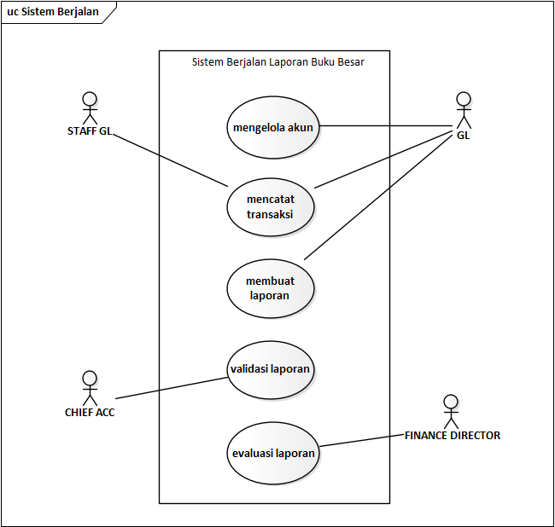
Gambar 2 Use Case Sistem Berjalan

Tabel 4 Use Case Sistem Berjalan
Aktor | Deskripsi
GL | GL mengelola akun, mengelola transaksi, memproses posting jika transaksi sudah di catat oleh staff GL, membuat laporan yang akan di berikan kepada pimpinan.
Staff GL | Mencatat transaksi yang terjadi dan memasukan setiap transaksi kedalam akun yang sudah tersedia.
Chief Acc | Melihat laporan buku besar dan memvalidasi laporan.
Finance Director | Mengevaluasi laporan buku besar.

Activity Diagram Mengelola Akun
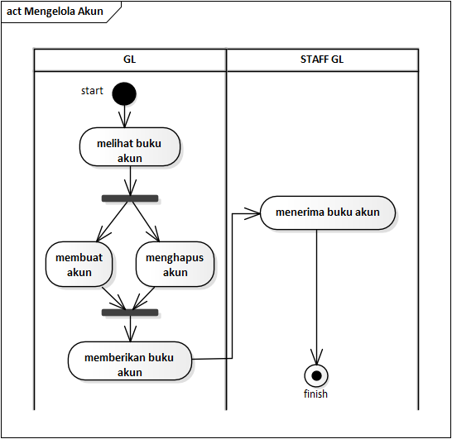
Gambar 3 Activity Diagram Mengelola Akun

Tabel 5 Diagram Activity Mengelola Akun
Diagram Activity | Sistem
Deskripsi | GL dapat membuat dan menghapus akun, dan memberikan buku akun kepada staff GL.
Aktor | GL, Staff GL

Activity Diagram Mengelola Transaksi
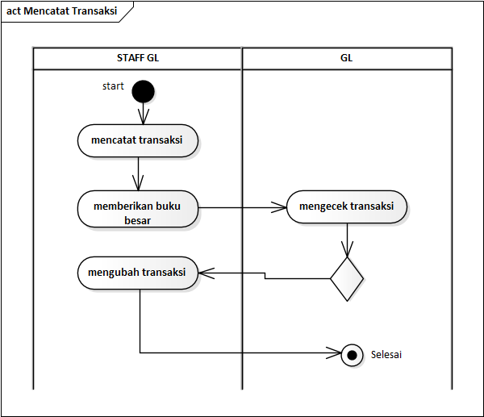
Gambar 4 Activity Diagram Mengelola Transaksi
Tabel 6 Activity Diagram Mengelola Transaksi
Activity Diagram | Sistem
Deskripsi | Staff GL mencatat transaksi kedalam buku besar menyesuaikan dengan akun, staff GL memberikan buku besar kepada GL untuk pengecekan transaksi, jika transaksi ada kesalahan staff GL mengubah transaksi.
Aktor | Staff GL, GL

Activity Diagram Membuat Laporan
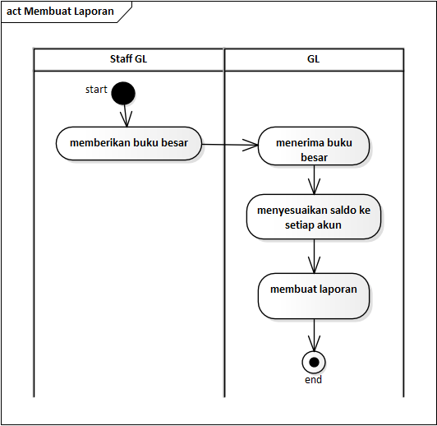
Gambar 5 Activity Diagram Membuat Laporan

Tabel 7 Activity Diagram Membuat Laporan
Activity Diagram | Sistem
Deskripsi | Staff GL memberikan buku besar, GL menyesuaikan saldo ke setiap akun untuk dijadikan laporan.
Aktor | GL, Staff GL

Activity Diagram Validasi Laporan
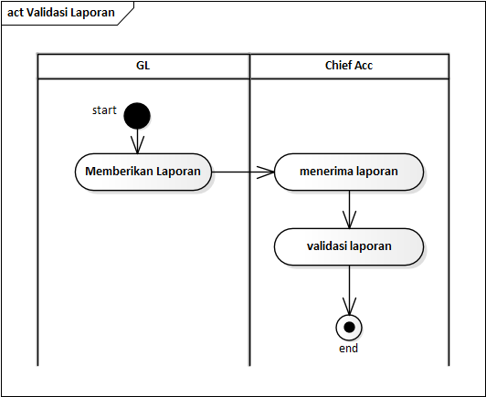
Gambar 6 Activity Diagram Validasi Laporan

Tabel 8 Activity Diagram Validasi Laporan
Activity Diagram | Sistem
Deskripsi | Setelah GL membuat laporan lalu diberikan kepada Chief Acc untuk di validasi.
Aktor | GL, Chief Acc

Activity Diagram Evaluasi Laporan
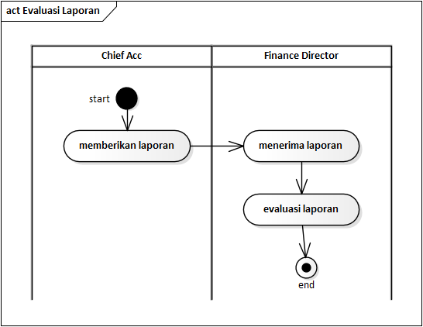
Gambar 7 Activity Diagram Validasi Laporan

Tabel 9 Activity Diagram Validasi Laporan
Activity Diagram | Sistem
Deskripsi | Setelah laporan di validasi oleh Chief Acc lalu diberikan kepada Finance Director untuk di evaluasi.
Aktor | Chief Acc, Finance Director

BAB IV
RANCANGAN DAN IMPLEMENTASI SISTEM

Rancangan Usulan

UML

UseCase Diagram
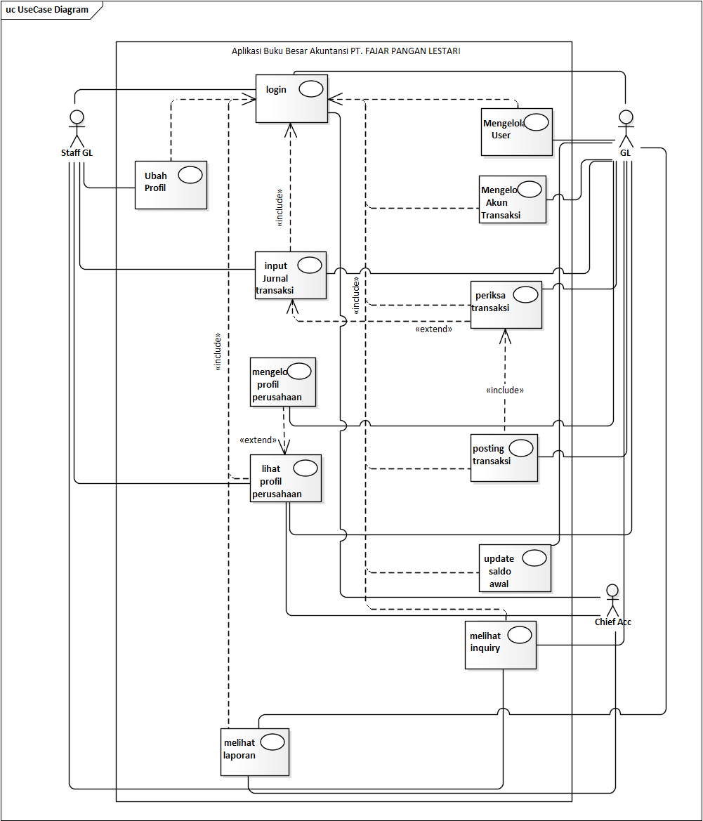
Gambar 8 UseCase diagram

Tabel 10 UseCase Diagram
UseCase | Deskripsi
Staff GL | staff dapat melakukan login, mengubah profil, input jurnal, melihat profil perusahaan dan melihat inquiry.
GL | GL hampir dapat melakukan semua aktivitas pada sistem yaitu login, input jurnal, melihat profil perusahaan, mengelola user, mengelola akun transaksi, periksa transaksi, melihat daftar kesalahan, memposting transaksi, melihat inquiry serta melihat laporan.
Chief Acc | Seorang Chief Acc hanya dapat melihat melakukan login, melihat profil perusahaan dan melihat laporan.

Activity Diagram
  - Activity Diagram Login
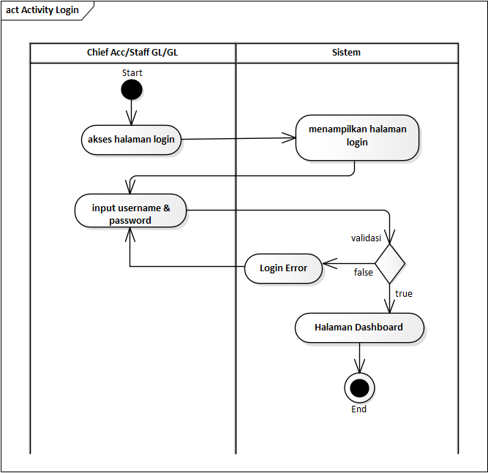
Gambar 9 Activity Diagram Login

Tabel 11 Activity Diagram Login
Diagram Activity | Sistem
Deskripsi | Aktor melakukan aktifitas login sebelum masuk kedalam aplikasi yaitu dengan memasukan username dan password masing-masing, apabila username dan password salah maka halaman akan reload dan kembali login, jika validasi berhasil maka aktor akan dialihkan ke halaman utama aplikasi.
Aktor | Staff GL, GL, Chief Acc

  - Activity Diagram Mengelola Profil Perusahaan
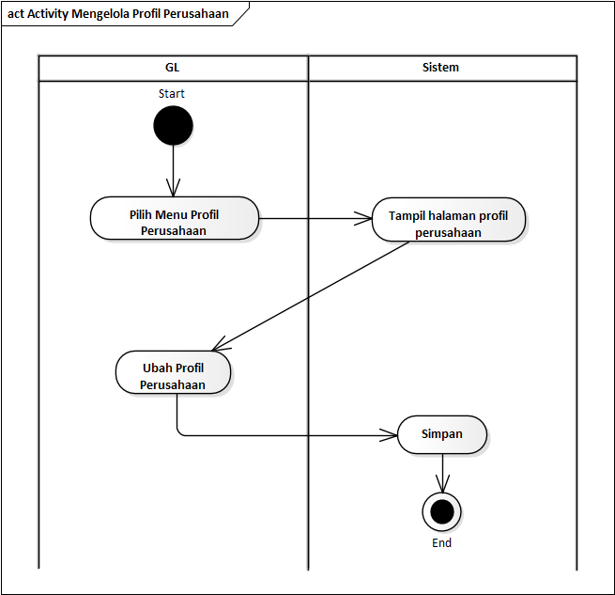
Gambar 10 Activity Diagram Ubah Profil Perusahaan

Tabel 12 Activity Diagram Ubah Profil Perusahaan
Diagram Activity | Sistem
Deskripsi | setelah staff masuk kedalam aplikasi staff bisa mengubah profilnya sendiri dengan mengisi form data profil
Aktor | GL

  - Activity Lihat Profil Perusahaan
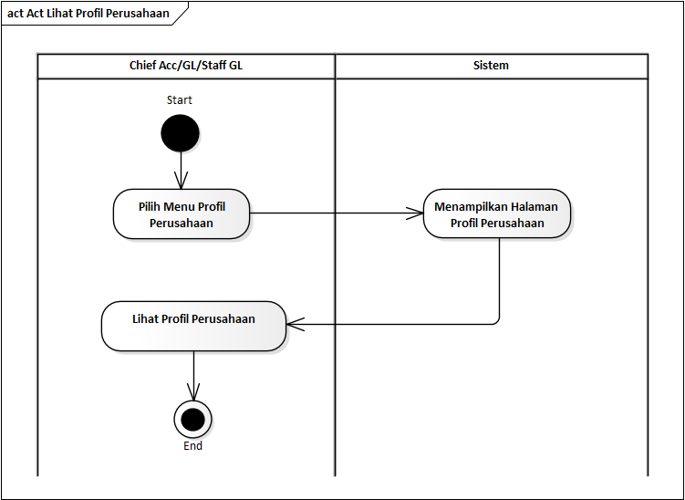
Gambar 11 Activity Lihat Profil Perusahaan

Tabel 13 Activity Diagram Lihat Profil Perusahaan
Diagram Activity | Sistem
Deskripsi | Aktor hanya dapat melihat profil perusahaan
Aktor | Staff GL, GL, Chief Acc

  - Activity Diagram Mengelola User
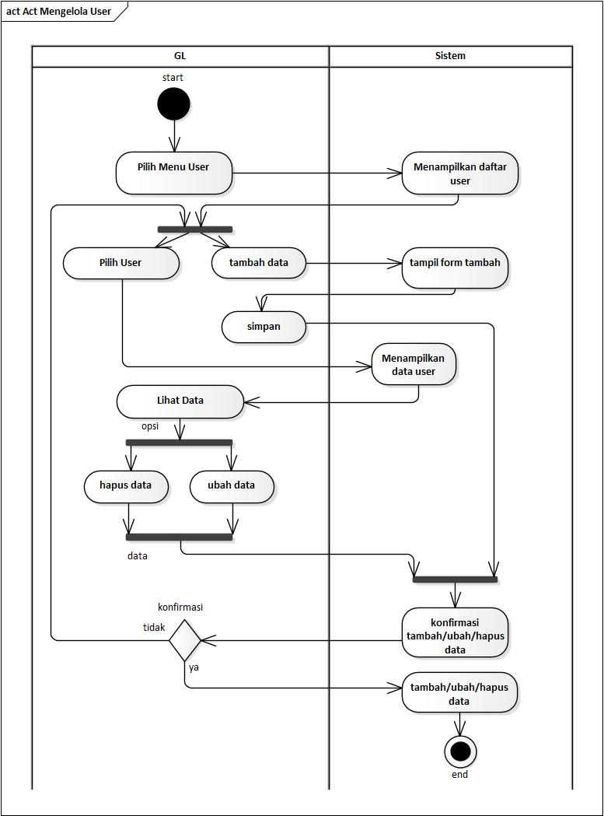
Gambar 12 Activity Diagram Mengelola User

Tabel 14 Activity Diagram Mengelola User
Diagram Activity | Sistem
Deskripsi | GL dapat mengelola data user seperti mengubah, menghapus dan menambah data user.
Aktor | GL

  - Activity Diagram Mengelola Akun Transaksi
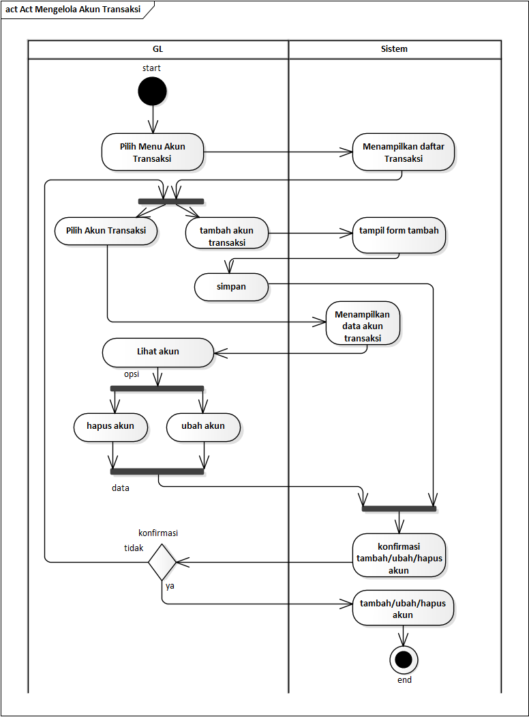
Gambar 13 Activity Diagram Mengelola Akun Transaksi

Tabel 15 Activity Diagram Mengelola Akun Transaksi
Diagram Activity | Sistem
Deskripsi | GL dapat mengelola akun transaksi seperti mengubah nomor akun, level akun, nama akun dan yang lainnya.
Aktor | GL

  - Activity Diagram Input Jurnal Transaksi
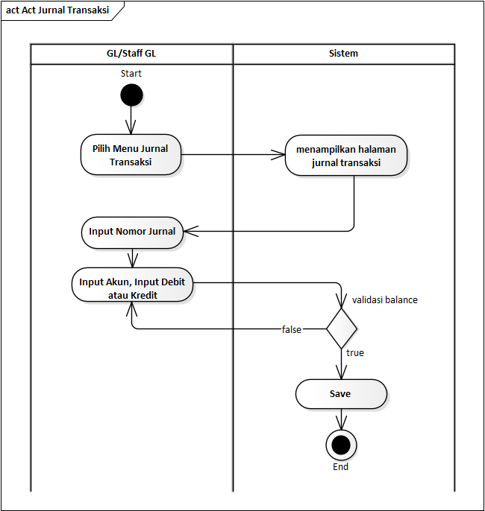
Gambar 14 Activity Diagram Input Jurnal Transaksi

Tabel 16 Activity Diagram Input Jurnal Transaksi
Diagram Activity | Sistem
Deskripsi | aktor dapat melakukan input jurnal transaksi setelah melakukan login, aktivitas ini dilakukan untuk memenuhi kebutuhan data untuk laporan
Aktor | Staff GL, GL

  - Activity Diagram Periksa Transaksi
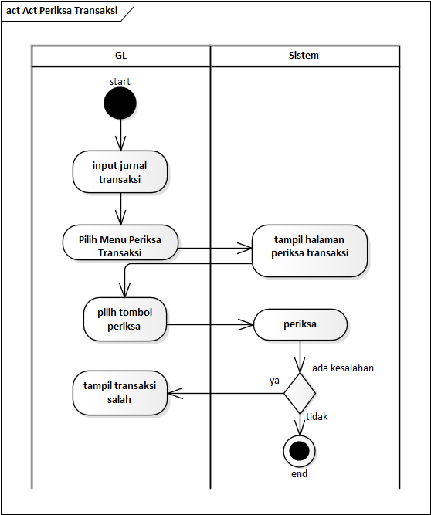
Gambar 15 Activity Diagram Periksa Transaksi

Tabel 17 Activity Diagram Periksa Transaksi
Diagram Activity | Sistem
Deskripsi | GL dapat melakukan periksa transaksi, aktivitas ini harus dilakukan sebelum melakukan posting transaksi dan melihat daftar kesalahan transaksi.
Aktor | GL

  - Activity Diagram Posting Transaksi
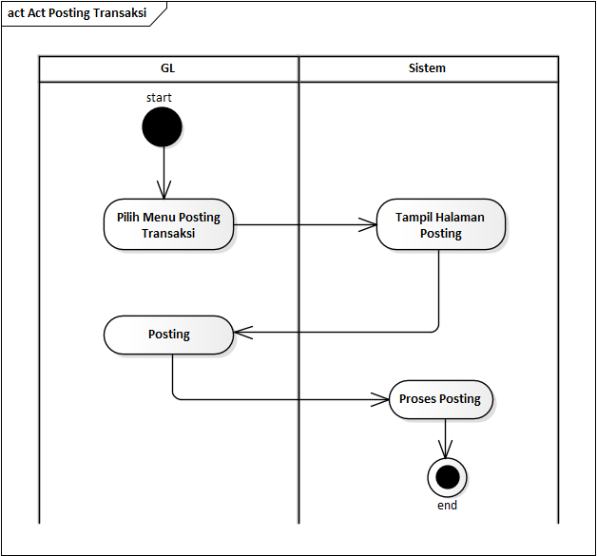
Gambar 16 Activity Diagram Posting Transaksi

Tabel 18 Activity Diagram Posting Transaksi
Diagram Activity | Sistem
Deskripsi | GL dapat melakukan aktivitas posting setelah melakukan aktivitas periksa transaksi, aktivitas ini adalah mengirim data yang sudah diinput jurnal ke dalam buku besar
Aktor | GL

  - Activity Diagram Update Saldo Awal
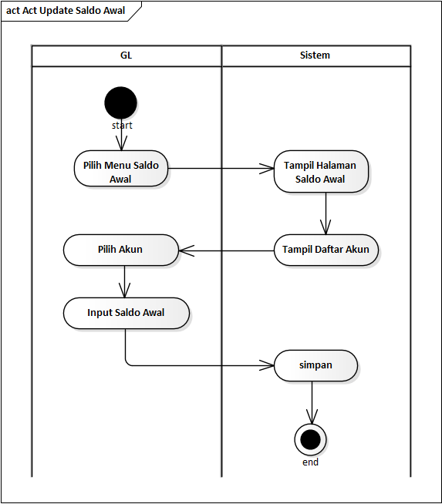
Gambar 17 Activity Diagram Update Saldo Awal

Tabel 19 Activity Diagram Update Saldo Awal
Diagram Activity | Sistem
Deskripsi | Setelah mempunyai akun transaksi, GL dapat menambahkan saldo awal pada setiap akun transaksi.
Aktor | GL

  - Activity Diagram Melihat Inquiry
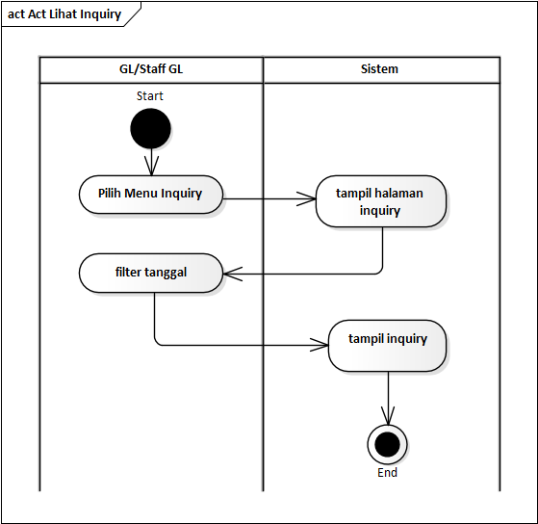
Gambar 18 Activity Diagram Melihat Inquiry

Tabel 20 Activity Diagram Melihat Inquiry
Diagram Activity | Sistem
Deskripsi | Aktor dapat melihat inquiry yang merupakan data yang berasal dari jurnal.
Aktor | GL, Staff GL

  - Activity Diagram Ubah Profil
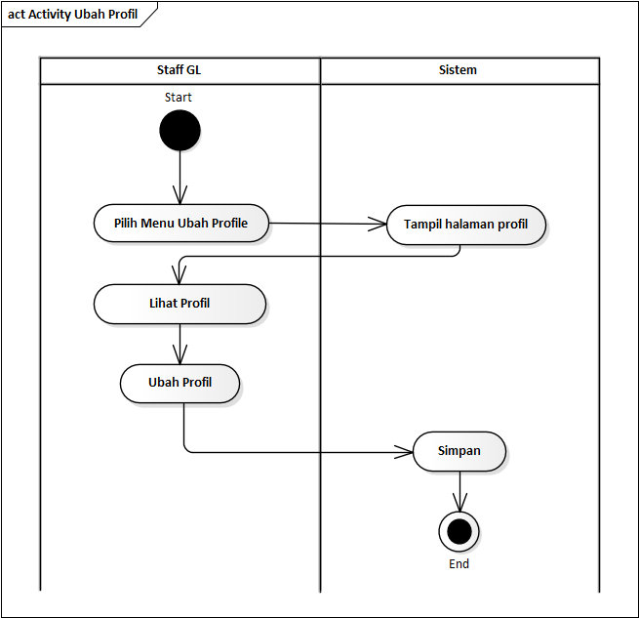
Gambar 19 Activity Diagram Ubah Profil

Tabel 21 Activity Diagram Ubah Profil
Diagram Activity | Sistem
Deskripsi | setelah staff masuk kedalam aplikasi staff bisa mengubah profilnya sendiri dengan mengisi form data profil
Aktor | Staff GL

  - Activity Diagram Mengelola Laporan
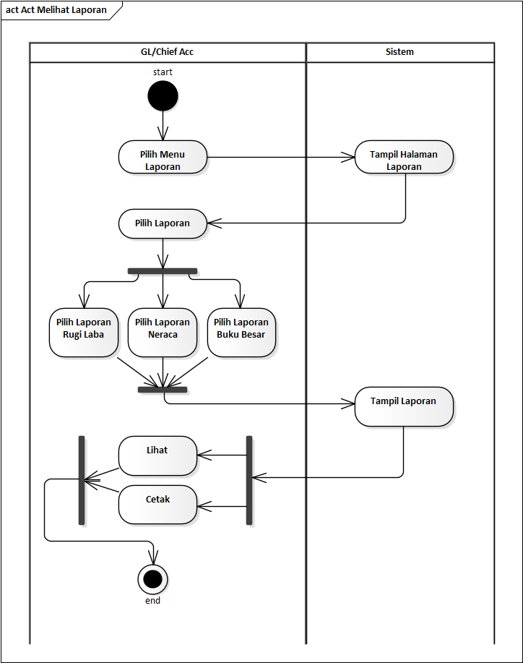
Gambar 20 Activity Diagram Mengelola Laporan

Tabel 22 Activity Diagram Mengelola Laporan
Diagram Activity | Sistem
Deskripsi | Aktor dapat melihat laporan laba/rugi, neraca dan buku besar pada aktivitas ini dan dapat menyaring data menggunakan tanggal.
Aktor | GL, Chief Acc

Sequence Diagram
- Sequence Diagram Login
Berikut ini adalah gambaran sequence diagram login kedalam sistem sesuai dengan hak aksesnya dengan tampilan menu yang berbeda.
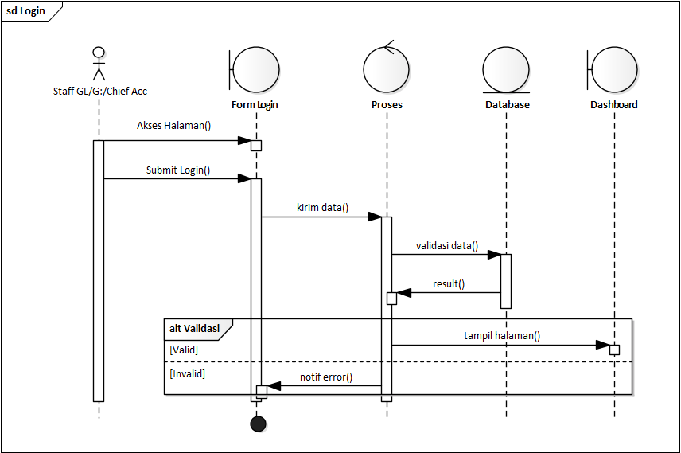
Gambar 21 Sequence Diagram Login

- Sequence Diagram Mengelola Profil Perusahaan
Berikut ini adalah gambaran sequence diagram untuk aktor GL mengelola profil perusahaan.
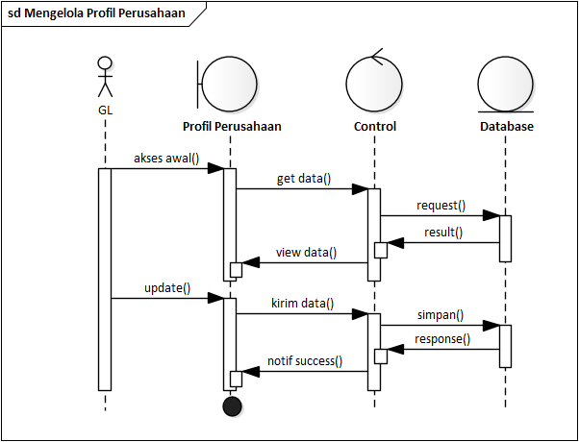
Gambar 22 Sequence Diagram Mengelola Profil Perusahaan

- Sequence Diagram Lihat Profil Perusahaan
Berikut ini adalah gambaran sequence diagram untuk melihat profil perusahaan yang dilakukan oleh chief acc dan staff GL.
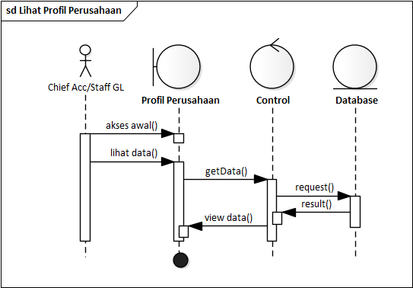
Gambar 23 Sequence Diagram Lihat Profil Perusahaan

- Sequence Diagram Mengelola User
Berikut ini adalah gambaran sequence diagram untuk GL mengelola user.
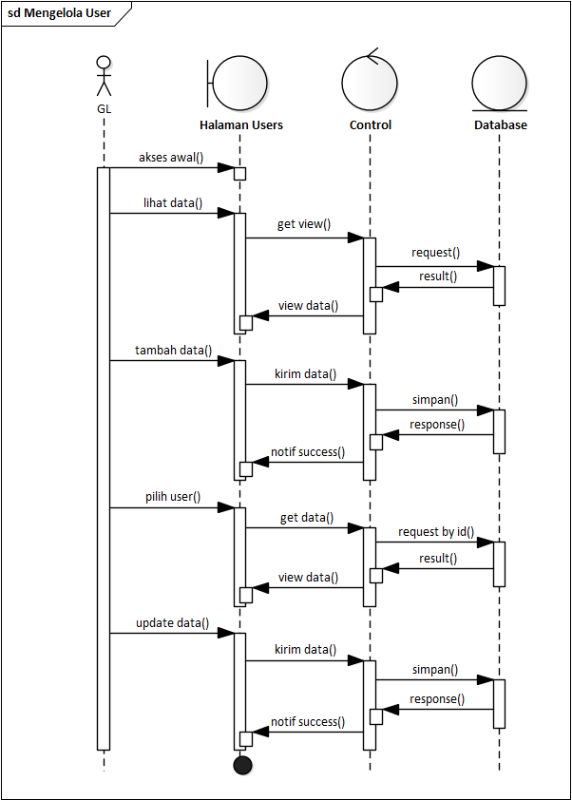
Gambar 24 Sequence Diagram Mengelola User

- Sequence Diagram Mengelola Akun Transaksi
Berikut ini adalah sequence diagram untuk mengelola akun transaksi yang dilakukan oleh GL.
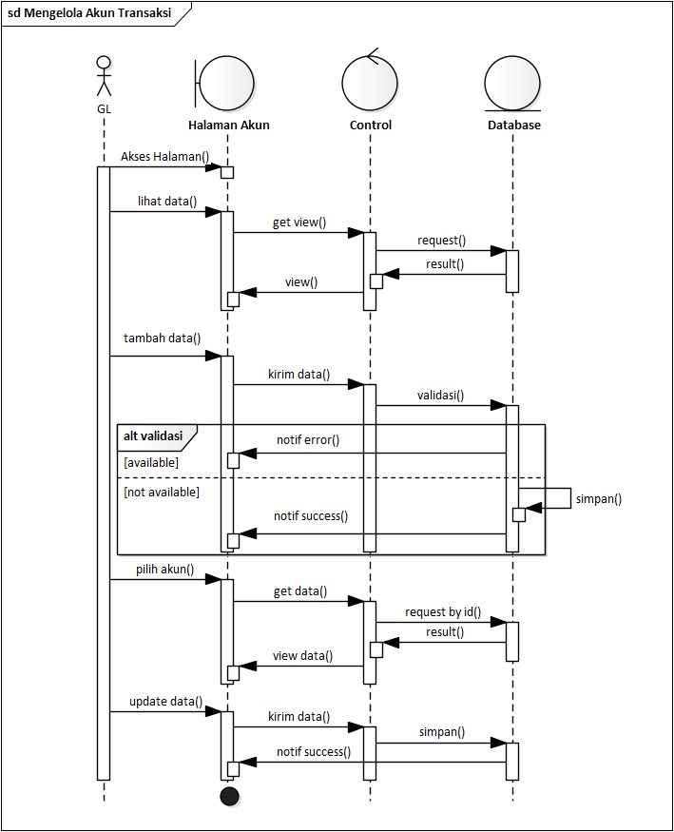
Gambar 25 Sequence Diagram Mengelola Akun Transaksi

- Sequence Diagram Update Saldo Awal
Berikut ini adalah sequence diagram update saldo awal untuk setiap akun transaksi.
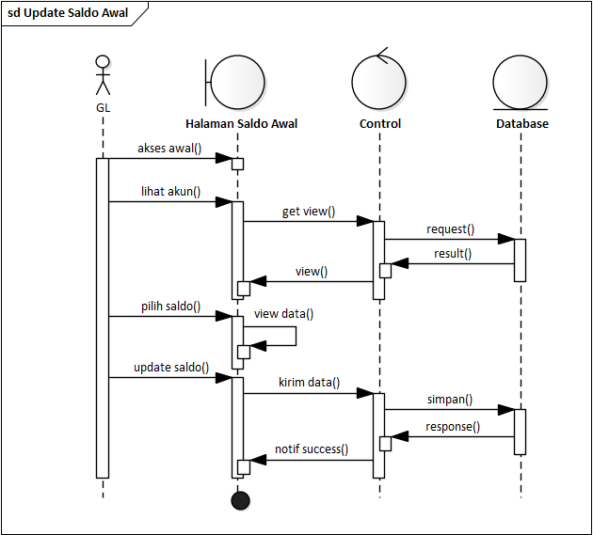
Gambar 26 Sequence Diagram Update Saldo Awal
- Sequence Diagram Input Jurnal Transaksi
Berikut ini adalah gambaran sequence diagram untuk input jurnal transaksi.
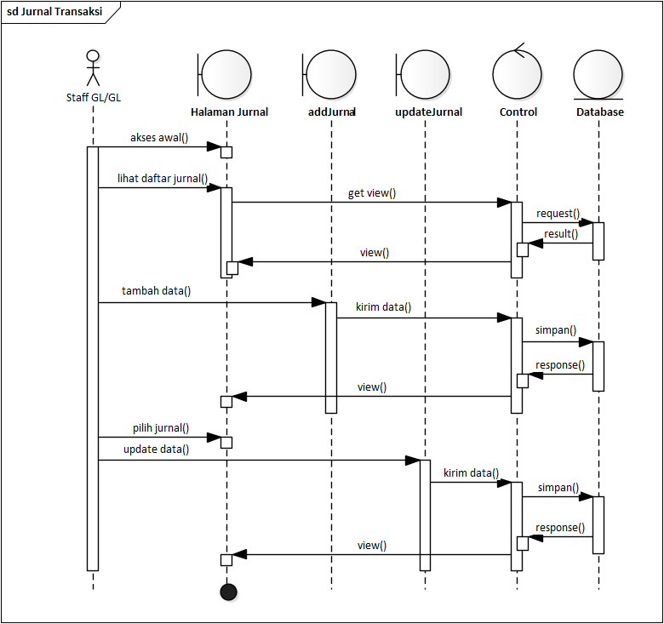
Gambar 27 Sequence Diagram Input Jurnal Transaksi

- Sequence Diagram Periksa Transaksi
Berikut ini adalah gambaran sequence untuk periksa transaksi jika ada yang tidak seimbang (balance).
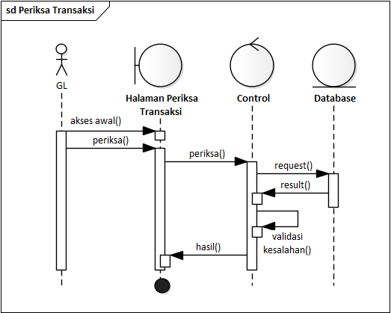
Gambar 28 Sequence Diagram Periksa Transaksi

- Sequence Diagram Posting Transaksi
Berikut ini adalah gambaran sequence diagram posting transaksi yang dilakukan oleh aktor GL.
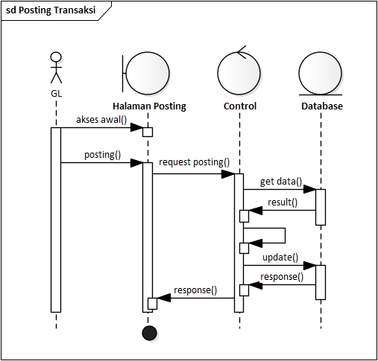
Gambar 29 Sequence Diagram Posting Transaksi

- Sequence Diagram Melihat Inquiry
Berikut ini adalah gambaran sequence diagram untuk melihat transaksi berdasarkan filter tanggal.
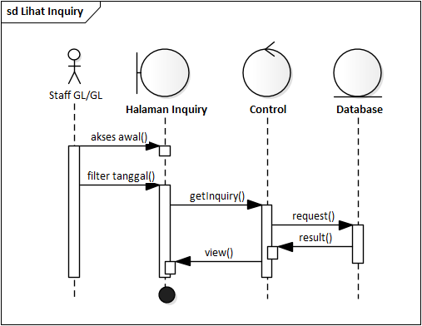
Gambar 30 Sequence Diagram Melihat Inquiry

- Sequence Diagram Melihat Laporan
Berikut ini adalah sequence diagram untuk melihat laporan laba/rugi dan laporan neraca yang bisa dilakukan oleh chief acc dan GL.
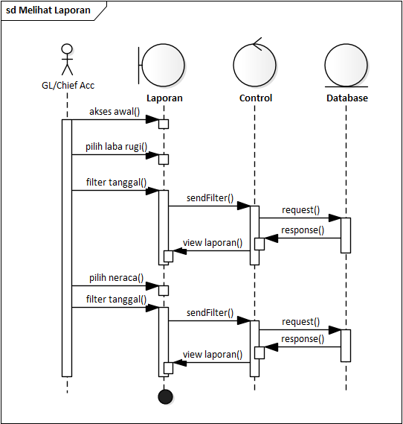
Gambar 31 Sequence Diagram Melihat Laporan

- Sequence Diagram Ubah Profil
Berikut ini adalah sequence diagram ubah profil yang dilakukan oleh staff GL.
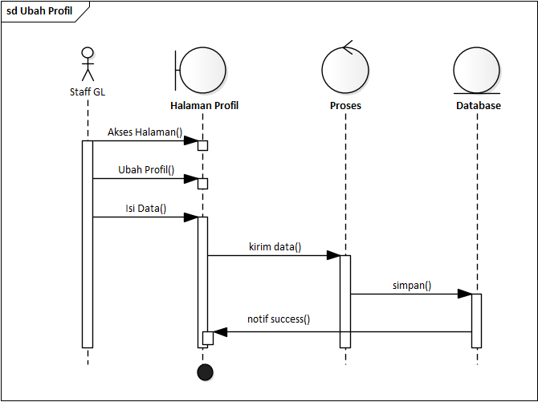
Gambar 32 Sequence Diagram Ubah Profil

Class Diagram
Class Diagram menggambarkan struktur dan deskripsi class, package, dan object beserta hubungan satu sama lain seperti containment, pewarisan, asosiasi, dan lain-lain. Berikut adalah class diagram dalam aplikasi general ledger.
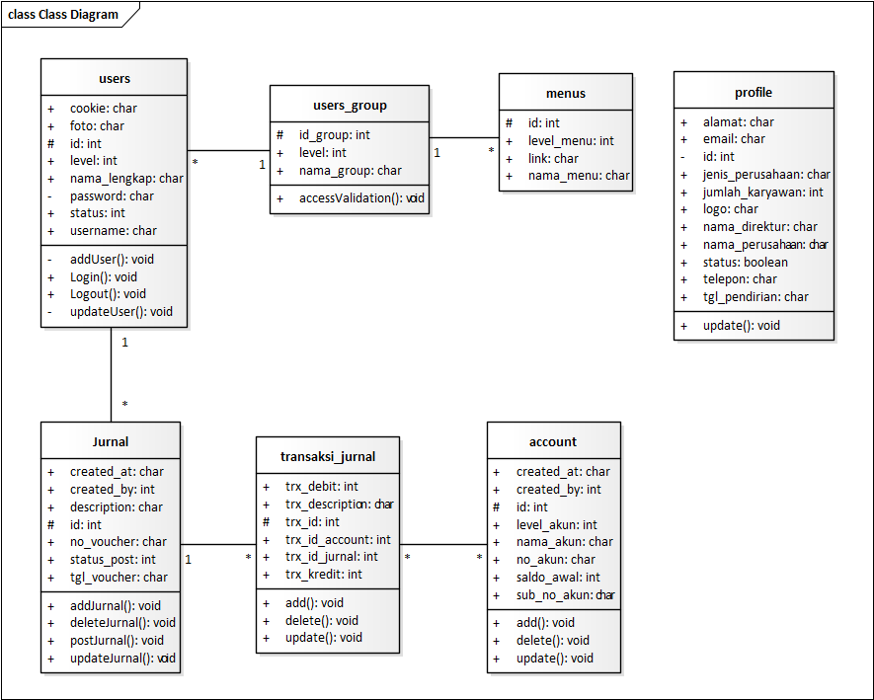
Gambar 33 Class Diagram

Algoritma Dari Program
Berikut ini adalah penjelasan secara luas mengenai program aplikasi bukubesar akuntansi, dimulai dari mengakses login kedalam sistem, menampilkan menu sesuai hak akses lalu input, edit, update, delete data, kemudian export laporan dan logout sistem :
Mulai
Tampil halaman login
Melakukan login sistem {
Masukan username dan password,
If (hak akses GL){
Tampil halaman utama GL
} If (hak akses Staff GL){
Tampil halaman utama Staff GL
} If (hak akses Chief Acc){
Tampil halaman utama Chief Acc
} else {
Pesan = username dan password salah
}
}

Menampilkan halaman utama {
Ambil data menu dari database
Tampil menu sesuai akses
}

Melakukan input data {
klik tombol input data Tampil form input
Input data, simpan
If (simpan) = sesuai {
Data tersimpan dan tampil ke sistem
} else {
Data tidak tampil ke sistem
}
}

Melakukan edit data {
Pilih data yang ingin di edit klik tombol edit data
Tampil form edit edit data, simpan
If (simpan) = sesuai {
Data tersimpan dan tampil ke sistem
} else {
Data tidak tampil ke sistem
}
}

Melakukan hapus data {
Pilih data yang akan dihapus
Klik tombol hapus
Muncul pesan konfirmasi
If (setuju) {
Data dihapus dan muncul pesan sukses
} else {
Kembali ke tampilan data
}
}

Melihat laporan {
Pilih menu laporan
Pilih berdasarkan tanggal
Klik tombol search
Data tampil sesuai pencarian
}

Logout sistem
Selesai

Rancangan Basis Data

ERD
Entity Relationship Diagram adalah pemodelan awal basis data yang dikembangkan berdasarkan teori himpunan dalam bidang matematika. Entity Relationship Diagram digunakan untuk pemodelan basis data relasional.
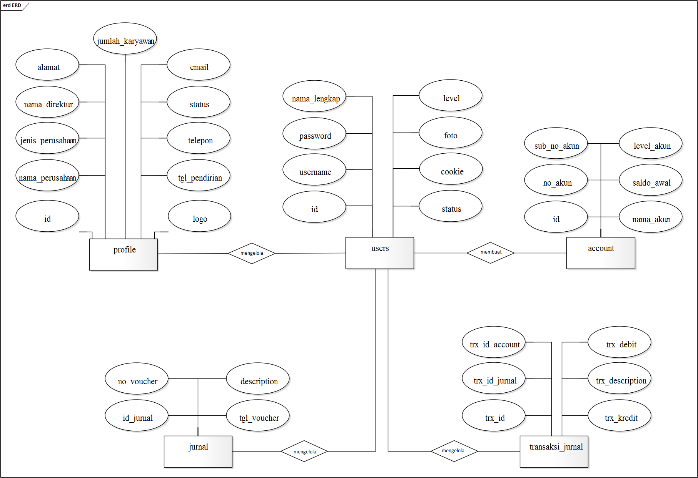
Gambar 34 Entity Relationship Diagram

Normalisasi
Normalisasi adalah proses yang berkaitan dengan model data relational untuk mengorganisir himpunan data dengan ketergantungan dan keterkaitan yang tinggi / erat. Hasil dari proses normalisasi adalah himpunan-himpunan data dalam bentuk normal (Normal Form)
  - Tahap Tidak Normal (Unnormalized Form)
Tahap tidak normal merupakan bentuk tabel dengan Data ditulis tabel tunggal dengan apa adanya sesuai dengan tabel asli tanpa menghilangkan salah satu fieldnya.

Users
Tabel 23 User Unnormalized Form
Id | username | password | Nama_lengkap | Foto | Status | cookie | Created_at
1 | gl | a67914b……… | admin gl | gl.png | 1 | U35se.. | 6/1/2021
2 | staff_gl | a67914b……… | staff gl | Staff_gl.png | 1 | U35se.. | 6/1/2021
3 | chief_acc | a67914b……… | chief gl | Chief_acc.png | 1 | U35se.. | 6/1/2021

Transaksi
Tabel 24 Transaksi Unnormalized Form
Id | no_voucher | description | tgl_voucher | No_akun | Sub_no_akun
1 | KK2101001 | Tunggakan | 4/2/2021 | 1110 | 101
2 | TK/02/2021 | Cililan | 4/2/2021 | 1110 | 102
3 | TK/02/2022 | Cililan | 4/2/2021 | 1110 | 103

Nama_akun | Saldo_awal | Trx_debit | Trx_kredit
Kas Besar | 100000000 | 10000 | 100000
Kas Kecil | 50000000 | 150000 | 150000
Kas | 500000 | 10000 | 10000

  - Tahap Normal 1 (NF)
Bentuk Normal Kesatu merupakan uraian tabel dasar. Untuk membuatnya dapat melengkapi data pada bentuk tidak Normal.
Users
Tabel 25 Users Normal 1 NF
Id | username | password | Nama_lengkap | Foto | Status | cookie | Created_at
1 | gl | a67914b……… | admin gl | gl.png | 1 | U35se.. | 6/1/2021
2 | staff_gl | a67914b……… | staff gl | Staff_gl.png | 1 | U35se.. | 6/1/2021
3 | chief_acc | a67914b……… | chief gl | Chief_acc.png | 1 | U35se.. | 6/1/2021

Transaksi
Tabel 26 Transaksi Normal 1 NF
Id | no_voucher | description | tgl_voucher | No_akun | Sub_no_akun
1 | KK2101001 | Tunggakan | 4/2/2021 | 1110 | 101
2 | TK/02/2021 | Cililan | 4/2/2021 | 1110 | 102
3 | TK/02/2022 | Cililan | 4/2/2021 | 1110 | 103

Nama_akun | Saldo_awal | Trx_debit | Trx_kredit
Kas Besar | 100000000 | 10000 | 100000
Kas Kecil | 50000000 | 150000 | 150000
Kas | 500000 | 10000 | 10000

  - Tahap Normal 2 (NF)
Untuk mengelompokan data menjadi bentuk normal kedua, ada syarat–syarat yang harus dipenuhi yaitu
  - Sudah dalam bentuk normal kesatu
  - Menentukan Primary key dan mengelompokan field non kunci dengan Primary key berdasarkan ketergantungan fungsional.

Users
Tabel 27 Users Normal 2 NF
Id | username | password | Nama_lengkap | Foto | level | Status | cookie | Created_at
1 | gl | a67914b……… | admin gl | gl.png | 1 | 1 | U35se.. | 6/1/2021
2 | staff_gl | a67914b……… | staff gl | Staff_gl.png | 2 | 1 | U35se.. | 6/1/2021
3 | chief_acc | a67914b……… | chief gl | Chief_acc.png | 3 | 1 | U35se.. | 6/1/2021

Users Group
Tabel 28 UsersGroup Normal 2 NF
Id_group | Nama_group | level
1 | gl | 1
2 | staff_gl | 2
3 | chief_acc | 3

Menus
Tabel 29 Menus Normal 2 NF
Id | Nama_menu | link | level | Sub_menu | icon | color
1 | Setup | # | 1 | 0 | atom | text-info
2 | Company Profile | companyprofile | 1 | 1 | atom | text-info
3 | Master Account | account | 1 | 1 | atom | text-info
4 | Saldo Awal | saldoAwal | 1 | 1 | atom | text-danger
10 | Jurnal | # | 1 | 0 | atom | text-info
11 | Transaksi Jurnal | transaksijurnal | 1 | 10 | map-big | text-warning

Profile
Tabel 30 Profile Normal 2 NF
Id | Nama_perusahaan | Jenis_perusahaan | Nama_direktur | email | telp | logo
1 | PT.Fajar Pangan Lestari | Distributor Unilever | Tantyo Nugroho | ptfpl@ymail.com | 254909185 | logo-perusahaan.png

Alamat | Tgl_pendirian | Jumlah_karyawan | status | Created_at | Update_at
Jl. Raya Cilegon …. | 1/13/2021 | 50 | Swasta | 12/27/2020 14:32 | 7/8/2021 15:16

Transaksi Jurnal
Tabel 31 Transaksi Jurnal Normal 2 NF
Trx_id | Trx_id_jurnal | Trx_id_account | Trx_debit | Trx_kredit | Trx_description
1 | 2 | 1110 | 10000 | 0 | Dana kas kecil
2 | 2 | 1110 | 0 | 10000 | Dana kas kecil
3 | 4 | 1110 | 150000 | 0 | Cicilan Kredit
4 | 4 | 1110 | 0 | 150000 | Cicilan kredit
5 | 6 | 1110 | 10000 | 0 | Kredit
6 | 6 | 1110 | 0 | 10000 | Kredit

Jurnal
Tabel 32 Jurnal Normal 2 NF
Id_jurnal | No_voucher | description | Tgl_voucher | Created_by | Created_at | Status_post
1 | KK2101001 | Tambah Kas | 4/2/2021 | 1 | 4/2/2021 4:12 | T
2 | TK/02/2021 | Kredit | 4/2/2021 | 1 | 4/2/2021 4:12 | Null
3 | TK/02/2022 | Kredit | 4/2/2021 | 1 | 4/2/2021 4:12 | Null

Account
Tabel 33 Account Normal 2 NF
Id | No_akun | Sub_no_akun | Level_akun | Nama_akun | Saldo_awal | Created_by | Created_at | Status_akun
1 | 1110 | 101 | 0 | Kas | 100000000 | 1 | 4/2/2021 4:12 | Y
2 | 1110 | 101 | 1 | Kas Besar | 50000000 | 1 | 4/2/2021 4:12 | Y
3 | 1110 | 101 | 1 | Kas Kecil | 1000000 | 1 | 4/2/2021 4:12 | T

Spesifikasi Basis Data
- Nama File : Users
Jenis File : Master
Primary Key : id
Foreign Key : level

Tabel 34 Spesifikasi File Users
No | Field | Type | Width | Keterangan
1 | id | int | 11 | Primary Key
2 | username | varchar | 50 | Username User
3 | password | varchar | 250 | Password User
4 | nama_lengkap | varchar | 50 | Nama User
5 | foto | varchar | 50 | Foto User
6 | level | int | 11 | Level Akses User
7 | status | int | 11 | Status Keaktifan
8 | cookie | varchar | 100 | Simpan Info Login
9 | created_at | datetime |  | Tanggal Pembuatan

- Nama File : Users Group
Jenis File : Master
Primary Key : id_group
Foreign Key : -

Tabel 35 Spesifikasi File Users Group
No | Field | Type | Width | Keterangan
1 | id_group | int | 11 | Primary Key
2 | nama_group | varchar | 50 | Nama Group Akses
3 | level | int | 11 | Level Akses

- Nama File : Profile
Jenis File : Master
Primary Key : id
Foreign Key : -

Tabel 36 Spesifikasi File Profile
No | Field | Type | Width | Keterangan
1 | id | int | 11 | Primary Key
2 | nama_perusahaan | varchar | 50 | Nama Perusahaan
3 | jenis_perusahaan | varchar | 50 | Jenis Perusahaan
4 | nama_direktur | varchar | 50 | Nama Direktur
5 | email | varchar | 50 | Email Perusahaan
6 | telepon | varchar | 10 | Telepon Perusahaan
7 | logo | text |  | Logo Perusahaan
s | alamat | text |  | Alamat Perusahaan
9 | tgl_pendirian | date |  | Tanggal Pendirian
10 | jumlah_karyawan | int | 11 | Jumlah Karyawan
11 | status | int | 11 | Status Perusahaan
12 | created_at | datetime |  | Waktu Dibuat
13 | update_at | datetime |  | Waktu Diubah

- Nama File : Menus
Jenis File : Master
Primary Key : id
Foreign Key : level

Tabel 37 Spesifikasi File Menus
No | Field | Type | Width | Keterangan
1 | id | int | 11 | Primary Key
2 | nama_menu | varchar | 50 | Nama Menu
3 | link | varchar | 50 | Tujuan Redirect
4 | level | int | 11 | Level Akses
5 | sub_menu | int | 11 | Anak Menu
6 | icon | varchar | 50 | Icon Menu
7 | color | varchar | 50 | Warna Icon Menu

- Nama File : Account
Jenis File : Master
Primary Key : id
Foreign Key : created_by

Tabel 38 Spesifikasi File Account
No | Field | Type | Width | Keterangan
1 | id | int | 11 | Primary Key
2 | no_akun | varchar | 5 | No Akun Rekening
3 | sub_no_akun | varchar | 5 | Sub Akun Rekening
4 | level_akun | int | 11 | Level Akun Rekening
5 | nama_akun | varchar | 100 | Nama Akun Rekening
6 | saldo_awal | bigint | 20 | Saldo Awal Akun
7 | created_by | int | 11 | ID Users
8 | created_at | datetime |  | Tanggal Dibuat

- Nama File : Jurnal
Jenis File : Master
Primary Key : id_jurnal
Foreign Key : created_by

Tabel 39 Spesifikasi File Jurnal
No | Field | Type | Width | Keterangan
1 | id_jurnal | int | 11 | Primary Key
2 | no_voucher | varchar | 10 | No Voucher
3 | description | text |  | Deskripsi Voucher
4 | tgl_voucher | date |  | Tanggal Voucher
5 | created_by | int | 11 | ID Users
6 | created_at | datetime |  | Tanggal Pembuatan
7 | status_post | varchar | 1 | Status Posting

- Nama File : Transaksi Jurnal
Jenis File : Master
Primary Key : trx_id
Foreign Key : trx_id_jurnal, trx_id_account

Tabel 40 Spesifikasi File Transaksi Jurnal
No | Field | Type | Width | Keterangan
1 | trx_id | int | 11 | Primary Key
2 | trx_id_jurnal | int | 11 | ID Jurnal
3 | trx_id_account | int | 11 | ID Account
4 | trx_debit | bigint | 20 | Debit
5 | trx_kredit | bigint | 20 | Kredit
6 | trx_description | text |  | Deksripsi Transaksi

Rancangan Prototype Aplikasi

Struktur Tampilan
- Struktur Tampilan Menu GL
Berikut ini adalah struktur tampilan pada menu dengan hak akses sebagai GL / Administrator : Company Profile, Master Account, Saldo Awal, Transaksi Jurnal, Inquiry Ledger, Periksa Transaksi, Posting Transaksi, Laporan.

Gambar 35 Struktur Tampilan Menu GL
- Struktur Tampilan Menu Staff GL
Berikut ini adalah struktur tampilan pada menu dengan hak akses sebagai Staff GL: Company Profile, Master Account, Saldo Awal, Transaksi Jurnal, Inquiry Ledger, Periksa Transaksi, Posting Transaksi, Laporan.

Gambar 36 Struktur Tampilan Menu Staff Acc

- Struktur Tampilan Menu Chief Acc
Berikut ini adalah struktur tampilan pada menu dengan hak akses sebagai Chief Acc: Company Profile, Master Account, Saldo Awal, Transaksi Jurnal, Inquiry Ledger, Periksa Transaksi, Posting Transaksi, Laporan.

Gambar 37 Struktur Tampilan Menu Chief Acc

Desain Modul Tampilan
- Tampilan Login
Gambar 38 Tampilan Modul Login
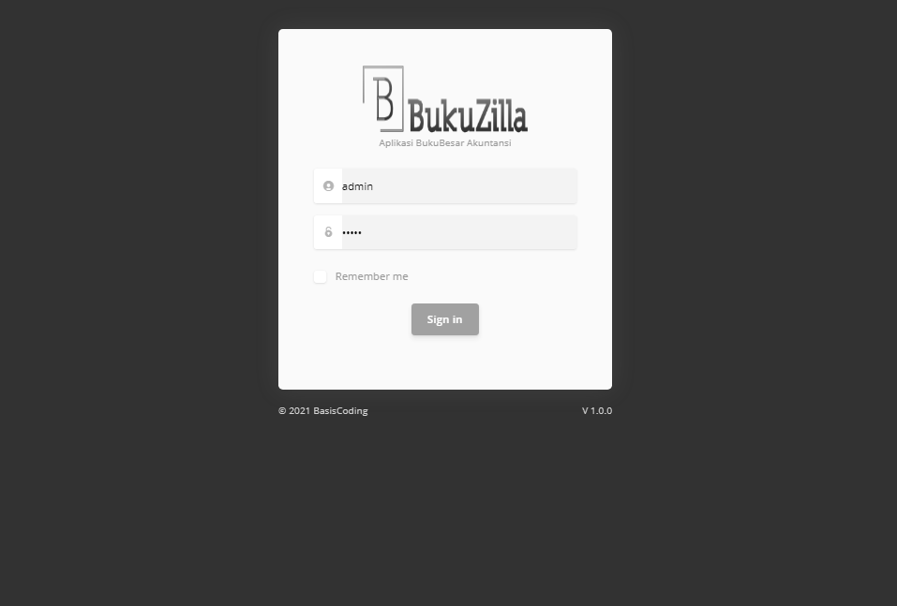

- Tampilan Modul Menu GL, Staff GL, Chief Acc

